**«Значение дыхания. Органы дыхания»**

Цель урока: Ознакомится со значением дыхания, изучить органы дыхания человека.

Задачи:

* Ознакомится с лёгочным и тканевым дыханием
* Изучить органы дыхательного аппарата, строение лёгких
* Рассмотреть болезни связанные с дыхательной системой

Фронтальный опрос:

1. Что такое кровообращение?
2. Что обеспечивает непрерывность тока крови?
3. Из чего состоит сердце?
4. какие выделяют фазы сердечной деятельности?
5. Сколько ударов в минуту выполняет сердце?
6. Какие вы знаете кровеносные сосуды?
7. Сколько кругов кровообращения выделяют?

Ход урока

Без пищи человек может прожить более 50 дней, без воды – примерно 5 дней, а вот без дыхания – около 5 минут.

Дыхание эта та драгоценная ниточка, которая обеспечивает нам с вами существование на нашей планете.

Благодаря вентиляции лёгких в них поддерживается более или менее постоянный газовый состав, который необходим для поступления в кровь кислорода и удаления из крови углекислого газа, других газообразных продуктов распада, а также паров воды. Функция ткани нарушается, если прекращается распад и окисление органических веществ, энергия перестает выделяться, и клетки, лишенные энергетического обеспечения, погибают. Дыхание – это обмен газов между клетками и окружающей средой.

Выделяют 2 вида дыхания : лёгочное и тканевое

Тканевое дыхание обеспечивает обмен кислорода клетками и тканями для окисления органических веществ с выделением энергии, необходимой для жизнедеятельности клеток.

Лёгочное дыхание обеспечивает обмен кислорода между окружающей средой и лёгкими.

Лёгочное дыхание осуществляется путём органов дыхания Кроме обеспечения газообмена, органы дыхания выполняют еще две важные функции: участвуют в теплорегуляции и голосообразовании

Органы, которые подводят воздух к лёгких, называются дыхательными путями. Верхние дыхательные пути:

•  носовая полость,

•  ротовая полость,

•  носоглотка,

•  глотка.

Нижние дыхательные пути:

•  гортань,

•  трахея,

•  бронхи.

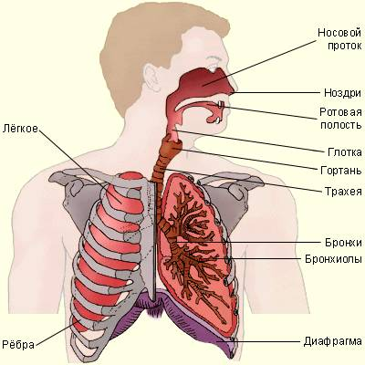

Лёгкие являются основным органом дыхательной системы. Это парный орган, занимающий почти весь объем грудной клетки. Различают правое и левое лёгкое. По форме они представляют собой усеченные конусы, верхушкой обращенные к ключице, а вогнутым основанием — к куполу диафрагмы. Верхушка лёгкого достигает I ребра. Наружная выпуклая поверхность прилегает к ребрам. С наружи лёгкие покрытии лёгочной плеврой, плевра покрывает внутрен. Поверхность грудной полости, а затем переходит на лёгкое. Между лёгочной и пристаночной плеврой имеется щель – плевральная полость, которая заполнена плевральной жидкостью. Снижающая трения лёгких о стенки грудной полости. С внутренней стороны, обращенной к средостению, в каждое лёгкое входят главный бронх, лёгочная артерия, лёгочные вены и нервы. Они образуют корень лёгкого; в нем находится большое количество лимфатических узлов, защищающих от проникновения в лёгкие патогенных микроорганизмов. Место вхождения бронхов и сосудов в лёгкие называется воротами лёгкого.

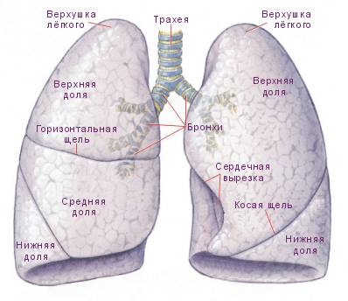

По своим размерам правое лёгкое шире и короче, чем левое. Левое лёгкое в нижнепередней области имеет выемку, образованную сердцем. Каждое лёгкое делится на доли, правое — на три, левое — на две. Многочисленные разветвления бронхов составляют бронхиальное дерево.

Носовая полость состоит из нескольких извилистых ходов, разделенных сплошной перегородкой на левую и правую части. Внутренняя поверхность носовой полости выстлана мерцательным эпителием, который выделяет слизь, увлажняющую поступающий воздух и задерживающий пыль. В слизи содержатся вещества, уничтожающие микроорганизмы. Реснички изгоняют слизь из носовой полости. В стенках носовой полости проходит густая сеть кровеносных сосудов. Горячая артериальная кровь движется в них навстречу вдыхаемому холодному воздуху и согревает его. На верхней стенке носовой полости много фагоцитов, лимфоцитов, а также антител. В задней части носовой полости находятся обонятельные клетки, воспринимающие запахи.

Через носоглотку воздух поступает в гортань, образованную хрящами, которые соединены между собой связками и мышцами. Здесь расположены голосовые связки, вибрация которых при прохождении воздуха вызывает образование звуков.

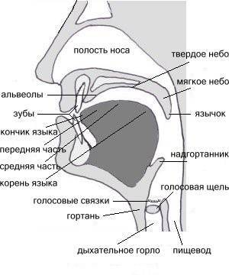

Трахея — дыхательное горло — начинается на уровне VI-VII шейных позвонков. Она представляет собой трубку, состоящую из 16-20 хрящевых гиалиновых полуколец, соединяющихся между собой кольцевидными связками. Длина трахеи 10-15 см; различают шейную и грудную ее части. На уровне верхнего края V грудного позвонка трахея делится на два главных бронха — к левому и правому лёгкому. Левый бронх проходит под дугой аорты, а правый огибается лежащей поперек непарной веной. Правый бронх более короткий, несколько шире левого; отходит от трахеи под тупым углом. Слизистая оболочка трахеи выстлана многорядным призматическим реснитчатым эпителием, не образует складок. Реснички способны волнообразно двигаться от лёгких наружу. Попавшие на слизистую оболочку мелкие частицы обволакиваются слизью и выталкиваются из организма при кашле или чихании.

Бронхи многократно ветвятся, образуя бронхиальное дерево. По ним воздух достигает альвеол, где и происходит газообмен. В лёгких насчитывается более 300 миллионов альвеол. Каждое из лёгких занимает герметически замкнутую часть грудной полости. Между ними расположено сердце. Лёгкие покрыты оболочкой, которая называется лёгочной плеврой.

**Болезни дыхательной системы**

У больных людей при кашле, чихании, разговоре и даже дыхании из носа и рта выделяется множество капелек слизи и слюны. В них содержится огромное количество болезнетворных микробов. Здоровые люди при дыхание поглащают их, и риск зарожения очень высок.

Давайте с вами поговорим о болезнях дыхательной системы.. рассмотрим самые основные болезни .

Грипп. Грипп относится к одному из наиболее распространенных вирусных заболеваний, затрагивающих, в первую очередь, дыхательные пути. Вызывают это заболевание различные типы вируса гриппа. Восприимчивость у людей к вирусу гриппа очень высока. Как правило, грипп начинается в холодное время года. По статистике грипп поражает до 15 % населения земного шара. Наиболее общими признаками гриппозной инфекции являются головная боль, общее недомогание, лихорадочное состояние и озноб, боли в мышцах. Затем появляются боль в горле, кашель. Чаще всего болезнь вспыхивает внезапно и колеблется от нетяжелого протекания (легкий насморк, без температуры) до тяжелейших состояний, сопровождающихся судорогами, высокой температурой, светобоязнью, обильным потоотделением, галлюцинациями. При не-осложненной, т. е. легкой форме гриппа, болезнь вылечивается за неделю. При тяжелых формах процесс выздоровления затягивается на несколько недель. «Большим минусом» гриппа являются осложнения. Наиболее частые – пневмония, тонзиллит. В некоторых случаях грипп может дать осложнение на сердце. Могут также возникать тяжелые поражения головного мозга. Существует угроза обострения уже имеющихся у человека болезней, например, туберкулеза.

Возбудителями гриппа, как мы уже отметили, являются вирусы, а непосредственным источником инфекции – больной человек. Когда вирус попадает в организм, то он начинает работать на уровне клеток слизистых оболочек, тем самым вызывая их разрушение и отделение. Эти клетки содержат вирус и при разговоре, кашле, чиханье попадают в воздух с каплями слюны (воздушно-капельный путь распространения инфекции). Редко, но встречается так называемый бытовой путь передачи инфекции (через предметы быта: посуду, белье, полотенца и т. д.).

Особую опасность представляют больные со стертыми признаками болезни, они часто не обращаются к врачу, не соблюдают постельный режим, продолжая широко общаться с окружающими и распространяя болезнь. Заболеть гриппом можно в любое время года, но наиболее характерна эта эпидемия для сырой и холодной погоды. Сырая погода с резкими похолоданиями и потеплениями, обильными осадками способствует возникновению заболевания. Другой, не менее веской причиной развития болезни, является ослабленная иммунная система. Кроме того, различного рода заболевания также могут служить причиной развития гриппозной инфекции.

1. Сущность процесса дыхания состоит в:

A. Обмене газами между организмом и внешней средой

Б. Окислительных процессах в клетках, в результате которых выделяется энергия

B. Транспорте газов кровью

2. В носовой полости воздух:

A. Очищается от пыли и микроорганизмов

Б. Увлажняется и согревается

B. Происходят все вышеперечисленные процессы

3. Гортань образована:

A. Поперечно-полосатыми мышцами, хрящами, слизистой оболочкой

Б. Гладкими мышцами и хрящами

B. Костной тканью, поперечно-полосатыми мышцами и слизистой оболочкой

4. Длина трахеи человека составляет:

А. 20-21см

Б. 24–26 см

В. 10–15 см

5. Трахея разделяется на главные бронхи на уровне:

A. 3-го шейного позвонка

Б. 5-го грудного позвонка

B. 1-го поясничного позвонка

6. Ткань легких состоит из:

А. Альвеол

Б. Бронхиол

В. Легочной плевры

7. При вдохе диафрагма становится:

A. Плоской

Б. Выпуклой

B. Не изменяет свою форму